
Halloween-Spaß auf dem

Wann: 29. Oktober 2026, 10:00 – 15:00 Uhr und/oder
30. Oktober 2026, 10:00 – 15:00 Uhr
Die Teilnahme ist an einem oder auch an beiden Nachmittagen möglich.

Ablauf: Zu Beginn stellen wir mit den Kindern gemeinsam das Programm zusammen. Wir machen Vorschläge und die Kinder entscheiden.
Um 12:00 Uhr gibt es ein gemeinsames Mittagessen.

Die Veranstaltung findet ohne Begleitung von Erwachsenen statt. Die Teilnahme kann ab einem Alter von 5 Jahren erfolgen. Nach oben gibt es keine Altersbegrenzung. Für ALLE Altersgruppen ist was mit dabei.
Da wir auf alle Kinder gezielt eingehen wollen, ist die Teilnehmerzahl beschränkt.

Hier ein Vorgeschmack unserer vorgeschlagenen Programmpunkte:
- Geführtes und auch selbständiges Reiten (je nach Können)
- maskiertes Reiten inkl. Fotoshooting
- wir verkleiden die Pferde
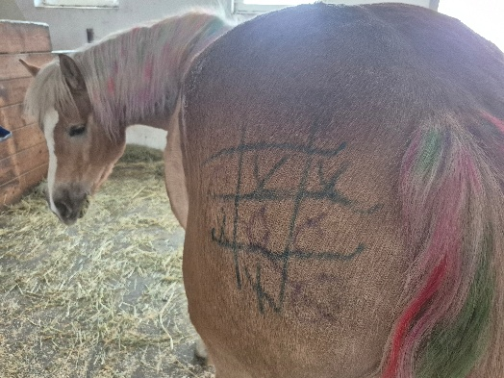
- Kutsche fahren
- Geschicklichkeit auf dem Pferd
- lustige Spiele
- Pferdepflege

Kosten: Euro 55,-- pro Kind inkl. Verpflegung
für einen Nachmittag
Euro 105,-- pro Kind inkl. Verpflegung
für beide Nachmittage

Die Veranstaltung findet bei jedem Wetter statt, da wir uns auch im Innenbereich aufhalten könnten. Bitte festes Schuhwerk und einen Sturzhelm (Fahrradhelm) mitbringen.
Wir freuen uns auf eueren Besuch!
Anmeldung bitte bis spätestens 26.10.2026 bei Sabine Strasser,
Tel.: 0664/1231001 oder an kontakt@erlebnishofstrasser.com

